POTENCIAL MASSIVO DO NORDESTE BRASILEIRO À EXPANSÃO DO HIDROGÊNIO VERDE NOS PAÍSES EUROPEUS

SAMARA CRISTINA DE SOUZA BELO¹, ANA CAROLINA SANTOS SOUZA², MATHEUS FERREIRA DA SILVA³, FRANCISCO JOSÉ COSTA ARAÚJO⁴.

¹Graduanda em Engenharia Elétrica Eletrotécnica, UPE, Recife-PE, samarabelo093@gmail.com;
²Graduanda em Engenharia Elétrica Eletrotécnica, UPE, Recife-PE, souzaanacarolina1223@gmail.com;
³Graduando em Engenharia Elétrica Eletrotécnica, UPE, Recife-PE, matheusfe2135@gmail.com;
⁴Dr. Pesquisador DCR CNPq, UPE, Recife-PE, fjca@poli.br

Apresentado no
Congresso Técnico Científico da Engenharia e da Agronomia – CONTECC
08 a 11 de agosto de 2023

RESUMO: O objetivo deste trabalho é identificar e realizar a expansão em massa do hidrogênio verde nas terras nordestinas do Brasil, visando o alcance internacional, com ênfase na Europa, para o suprimento de alternativas energéticas devido a Guerra da Ucrânia, por meio de investimentos potenciais. Este investimento está baseado na produção de hidrogênio, por meio da eletrólise, que utiliza a corrente elétrica para separar o hidrogênio do oxigênio existente na água. Desse modo, será produzida energia sem emitir dióxido de carbono na atmosfera. Para isso foram destacados alguns pontos, explicitando características, funcionamento, vantagens, desvantagens, impactos e mudanças climáticas. Além disso, destaca-se também, a importância da exportação dessa energia à Europa, devido os desdobramentos da guerra da Ucrânia, causando uma necessidade de suprimento energético. Para que essa exportação aconteça, faz-se necessário investir no nordeste brasileiro, principalmente nos estados mais produtores de energia eólica. Com isso, pretende-se assim contribuir por meio desta pesquisa, o desenvolvimento de soluções viáveis, modernas e eficientes para sanar os problemas apresentados e desenvolver o Nordeste brasileiro.

PALAVRAS-CHAVE: Produção de hidrogênio, exportação, suprimento energético, desenvolvimento do Nordeste brasileiro, sustentabilidade.

MASSIVE POTENTIAL OF THE BRAZILIAN NORTHEAST FOR GREEN HYDROGEN EXPANSION IN EUROPEAN COUNTRIES

ABSTRACT: The objective of this work is to identify and carry out the mass expansion of green hydrogen in the northeastern lands of Brazil, aiming for international reach, with an emphasis on Europe, to supply alternative energy sources due to the Ukraine War, through potential investments. This investment is based on hydrogen production through electrolysis, which uses electric current to separate hydrogen from the oxygen present in water. In this way, energy will be produced without emitting carbon dioxide into the atmosphere. For this purpose, certain points have been highlighted, explaining characteristics, functioning, advantages, disadvantages, impacts, and climate changes. Additionally, the importance of exporting this energy to Europe is also emphasized, due to the unfolding of the Ukraine War, causing a need for energy supply. In order for this export to happen, it is necessary to invest in the Brazilian Northeast, especially in the states with the highest wind energy production. With this, the aim is to contribute, through this research, to the development of viable, modern, and efficient solutions to address the problems presented and to develop the Brazilian Northeast.

KEYWORDS: Hydrogen production, exportation, energy supply, development of the Brazilian Northeast, sustainability.
INTRODUÇÃO
O hidrogênio verde tem ganhado cada vez mais destaque como uma solução promissora para enfrentar os desafios energéticos e ambientais do século XXI. O termo "hidrogênio verde" refere-se à produção de hidrogênio a partir de fontes renováveis, como a energia solar, eólica, hidrelétrica e biomassa. Ao contrário do hidrogênio convencional, que é produzido a partir de combustíveis fosseis, o hidrogênio verde é considerado uma alternativa sustentável e livre de emissões de carbono.
Tendo isso em vista, a energia é produzida a partir do processo químico de eletrólise, que
utiliza o método da corrente elétrica advinda de fontes renováveis, e consiste na decomposição das moléculas de água (H²O) em oxigênio (O²) e hidrogênio (H²) em sua produção ficando isento da liberação de CO² na atmosfera. Dados da Agência Internacional de Energia (IEA, na sigla em inglês) indicam que a utilização do hidrogênio verde pouparia 830 milhões de toneladas anuais de CO² que se originam quando este gás é produzido por combustíveis fósseis, processo de produção e distribuição considerado limpo, pois não emite resíduos poluentes e tóxicos no ar.
Desse modo, o Nordeste mostra-se pioneiro nas pesquisas em prol do uso do hidrogênio verde pelo seu grande portfólio e parques de energia sustentável como a eólica, que conta com 523 parques no nordeste, sendo 85% do total no país, e a solar que é líder nas regiões da Bahia produzindo 684 MW, e conta também com o Complexo Industrial Portuário de Suape, um dos maiores investimentos econômicos da região de Pernambuco, que proporciona projetos de desenvolvimento para todo o país visando parcerias nacionais e interacionais.
Considerando a importância da produção do hidrogênio verde para o desenvolvimento socioeconômico, faz-se necessário uma maior contribuição nos avanços de pesquisas, implementações e exportações a fim de aumentar o crescimento social, industrial e econômico nas regiões do Nordeste ampliando parcerias com países europeus que já operam nessa perspectiva, visando o suprimento energético e o protagonismo brasileiro na produção de energia limpa.

MATERIAL E MÉTODOS
A área de estudo compreende o Nordeste brasileiro, que possui 1 554 291,744 km² equivalente a 18% do território nacional e é a região que possui a maior costa litorânea. Está situado entre os paralelos de 07°12' 35" de latitude sul e entre os meridianos de 34° 47' 30" e 48° 45’ 24", a oeste do meridiano de Greenwich. O clima caracteriza-se por tropical, semiárido e equatorial úmido. O primeiro possui elevadas temperaturas e duas estações bem definidas, sendo uma seca e uma chuvosa, os índices pluviométricos anuais oscilam entre 1.800 a 2.000 mm e temperaturas que variam entre 24ºC e 26ºC.
Com isso, compreende-se que a área abordada possui as características ideais para o
desenvolvimento do hidrogênio verde. Para tanto, a pesquisa abordada foi dividida em quatro etapas para que possua êxito. A primeira – que será discutida agora – refere-se à ação. Como implantar toda a estrutura para a produção do hidrogênio no Nordeste brasileiro? Primeiro, precisa-se de um grande investimento monetário para a construção de usinas equipadas para produzir essa energia limpa. Com essa ideia em mente, a Unigel já iniciou as obras do que será a primeira planta de produção em larga escala do Brasil. O plano da companhia é investir R$ 1.500.000.000 no empreendimento até 2027, e produzir 100 mil toneladas anuais de hidrogênio verde e 600 mil toneladas/ano de amônia verde. Para a construção das usinas, além do investimento monetário, faz-se necessário contratar uma empresa que possua experiência e bons resultados na área. Visando isso, uma empresa que vem destacando-se por transmitir confiança – a Thyssenkrupp – é líder mundial na tecnologia de eletrólise da água. Também entra como destaque a Iberdrola (líder mundial em energias renováveis), e assim, por meios destas, garantir um desenvolvimento amplo e eficiente no nordeste brasileiro.
Como essa implantação de usinas impactará o Nordeste? De forma geral, sendo
denominado como a energia do futuro, o hidrogênio verde conta com diversas vantagens e benefícios para o meio social por ser um subproduto de energias sustentáveis e abundantes no país. Torna-se assim uma das principais referências e opções para a questão ambiental atual já que, conforme previsto no Acordo de Paris, firmado em 2015 pelas principais potências mundiais, prevê que até o ano de 2030 o Brasil deverá reduzir suas taxas de emissão de gases que provocam o aquecimento global em 43%, aumentando também – no futuro – a busca por profissionais na área e a diminuição do valor da produção do mesmo tornando-se cada vez mais viável e acessível. O mercado interno é a maior oportunidade para o Brasil e pode atingir USD 10-12 bilhões em 2040 (7,2 - 9,1 milhões de toneladas), impulsionado principalmente por caminhões (até 3 milhões de toneladas), aço verde (até 2 milhões de toneladas) e outros usos energéticos industriais (até 1 milhão de toneladas). Existem aplicações potenciais para o mercado interno brasileiro, divididas em categorias para o consumo de hidrogênio, sendo usado como: matéria-prima, combustível, siderurgia e energética industrial.
Pode ser usado para produzir ferro esponja (DRI)5 ou o HBI6 usados nos processos BOF7 e
EAF8, ou como substituição do carvão em PCI9 no processo BOF. O HBI, em particular, pode ser exportado, unindo a competitividade do Brasil no minério de ferro e no hidrogênio verde para exportar metálicos ou aço de baixo carbono.
Os automóveis de passageiros podem ser descarbonizados substituindo os motores de
combustão interna a diesel por baterias (BEV) alimentadas por eletricidade ou células de combustível (FCEV) alimentadas por hidrogênio, assim como o transporte ferroviário.
O transporte marítimo de carga pode ser descarbonizado substituindo os navios de
combustível fóssil por navios que usem amônia ou metanol. Graneleiros serão um mercado relevante para o Brasil, com transporte de minério de ferro e grãos agrícolas partindo do Brasil para a Ásia.
Pode ser usado, também, para gerar calor industrial de grau médio (entre 277°C e 650°C) ou
alto (superior a 650°C) usado em processos industriais, como em indústrias de papel e celulose, cimento e aço. Além disso, como combustível único ou misturado ao gás natural em turbinas a gás de ciclo combinado para a geração de energia.
Como transportar o hidrogênio verde? Este pode ser feito de três principais formas:
como gás (comprimido, tipicamente), liquefeito ou através de outro produto químico (um Carrier), como amônia ou metanol. Apesar de questionamentos sobre isso, por sua natureza volátil e inflamável, o armazenamento do hidrogênio – se feito corretamente – seguindo todas as normas, tem um alto poder de descarbonização em áreas de consumo onde a limpeza desses materiais e produtos são de difícil ampliação, como combustíveis pesados na aviação, transporte marítimo e transporte de cargas pesadas. Uma das formas mais seguras de aplicar seu armazenamento é liquefazer e diluir ele em gás natural, ou agregar ela a amônia e fazer sua diluição transportando por meio de tubulações, como já é utilizado em alguns países europeus e que tem um poder de transporte mais eficaz e barato. Outra forma de fazer o seu armazenamento é transformá-lo em um líquido criogênico, podendo ter um controle maior nas demandas, diminuindo o risco e seu potencial volátil.
Por que a produção desse material torna-se urgente e alarmante para os países europeus?
Um dos principais pontos e motivos para a parceria com a Europa pode ser dividida em duas partes: A necessidade de outras formas de energia que cubram a necessidade energética do país, mas que possam ser produzidas ou importadas sem gerar muitos custos ou prejuízos ao território, sendo este mais alarmante tendo em vista a grande dependência no setor de energia que foi recentemente abalado pela guerra na Ucrânia.
Os impactos econômicos da invasão da Rússia à Ucrânia se agravaram com relação a uma
eventual crise energética e de abastecimento de combustíveis em decorrência do confronto militar. Diante desse cenário, o processo de transformação energética na Europa, migrando para fontes renováveis e reduzindo a dependência do gás natural vindo da Rússia, será acelerado. Com isso, o crescimento e avanço da emissão de gases, que amplificam cada vez mais o aquecimento global, este que afeta grandes áreas na Europa que sofrem com ondas de calor e incêndios, tornam-se recorrentes.
Os principais desafios estão relacionados a questões regulatórias para acelerar a expansão da
energia renovável. Nas configurações integradas à rede nacional (on-grid), impostos e encargos setoriais aplicáveis para a auto geração afetam de forma significativa a competitividade do hidrogênio verde brasileiro.
RESULTADOS E DISCUSSÃO
Pelos resultados obtidos, observa-se no gráfico de Emissões de gases com efeito de estufa (Figura 1), que o crescente aumento vem de grande parte dos países europeus (aproximadamente 164 mil transportes, apenas da Alemanha), comprovando o estudo abordado de sua necessidade de suprir a insuficiência energética.
De acordo com o gráfico de Demanda mundial de hidrogênio por setor (Figura 2), identificou-se o crescimento exponencial nos setores ferroviário e marítimo (aproximadamente 25 unidades de EJ por ano), onde a busca pela produção comprova a necessidade do hidrogênio verde em algumas décadas.

Figura 1. Emissões de gases com efeito de estufa.

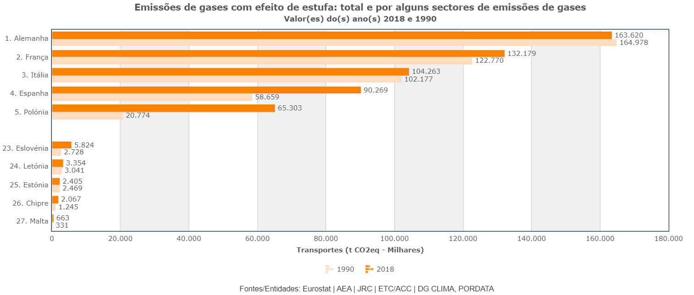

Figura 2. Demanda mundial de hidrogênio por setor.

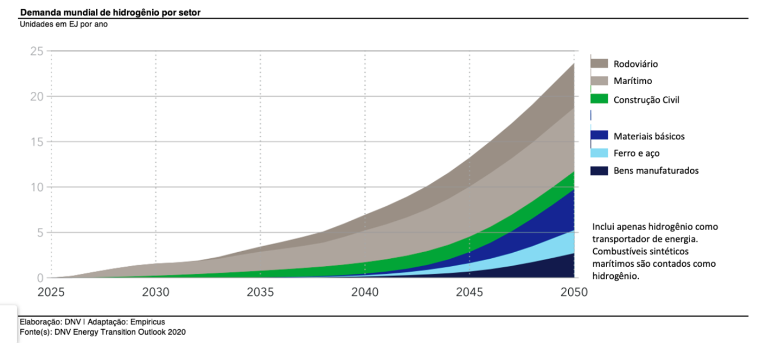

Observa-se neste trabalho que os principais desafios estão relacionados a questões
consolidativas. O Brasil precisa acelerar a expansão da infraestrutura elétrica nacional para até 7% a.a., ou 3 pontos percentuais a mais do que os 4% a.a. de expansão observados nos últimos anos. Até 2030, seriam necessários mais 19-39 GW, o que corresponde a 11-22% da capacidade atual. Para 2040, os números sobem para 129-178 GW, chegando possivelmente a toda à capacidade de geração atual. Este trabalho evidencia que em torno de 84% da área regional do Nordeste apresenta
potencial para a produção do hidrogênio verde. Este resultado foi constatado por SAE BRASIL (2020) para a expansão e propagação desta energia limpa.

CONCLUSÃO
As terras do Nordeste brasileiro apresentam maior potencial para a produção do hidrogênio verde através da energia eólica, hidrelétrica e solar, em 84%. As demandas nacionais setoriais buscam maior empreendimento desta energia, para que ambos desenvolvam-se e cresçam no mercado internacional. O suprimento energético na Ucrânia é uma realidade que necessita ser atendida o quanto antes. Um roteiro para o hidrogênio verde dirigido aos participantes do mercado pode ajudar a
desbloquear todo o potencial do setor, com algumas iniciativas exigindo discussão conjunta dos setores público e privado. Para 2024, o foco precisa ser em continuar as discussões regulatórias nacionais (p.ex., Plano Nacional de Hidrogênio), posicionar o Brasil nas discussões internacionais sobre os critérios de certificação e iniciar o desenvolvimento dos talentos necessários e dos investimentos em P&D. No curto prazo (até 2025), é necessário trabalhar para estabelecer demandas domésticas e internacionais de longo prazo provendo lastro ao financiamento de projetos, definir fontes de fomento e financiamento e garantir a implantação efetiva dos primeiros projetos e infraestrutura associada. No médio/longo prazo (2025-2040), o principal objetivo é consolidar o Brasil como um dos líderes globais do setor através da evolução contínua da regulação, fomento do uso do hidrogênio verde para novas aplicações e novos países, além da captura das sinergias de escala em preparação para uma indústria independente de incentivos.

AGRADECIMENTOS
A Escola Politécnica de Pernambuco, pela concessão da oportunidade.

REFERÊNCIAS
EPBR. Política Energética. Hidrogênio verde: conheça 10 projetos promissores em desenvolvimento no Brasil. 2023. Disponível em: https://epbr.com.br/. Acesso em: 03 de junho de 2023.
THYSSENKRUPP. Empresa. Hidrogênio verde para armazenamento de energia, produtos químicos sustentáveis e mobilidade. 2022. Disponível em: https://www.thyssenkrupp-brazil.com/produtos-e-servicos/engenharia-mecanica-e-de-plantas/eletrolise. Acesso em: 03 de junho de 2023.
THYSSENKRUPP. Empresa. Hidrogênio verde para armazenamento de energia, produtos químicos sustentáveis e mobilidade. 2022. Disponível em: https://www.thyssenkrupp-brazil.com/produtos-e-servicos/engenharia-mecanica-e-de-plantas/eletrolise. Acesso em: 04 de junho de 2023.
MEGAWHAT. Política. Hidrogênio verde. 2022. Disponível em: https://megawhat.energy/verbetes/69733/hidrogenio-verde. Acesso em: 04 de junho de 2023
IBERDROLA. Empresa. Usina de Hidrogênio verde Puertollano. 2023. Disponível em: Iberdrola.com. Acesso em: 05 de junho de 2023.
ORIGOENERGUA. Site. Hidrogênio verde: o que é e seus benefícios. 2023. Disponível em: origoenergia.com.br. Acesso em: 05 de junho de 2023.
O POVO. Jornalístico. Entenda como invasão da Rússia à Ucrânia beneficia hidrogênio verde no Ceará. 2023. Disponível em: opovo.com.br. Acesso em: 08 de junho de 2023.
MCKINSEY & COMPANY. Site. Hidrogênio verde: uma oportunidade de geração de riqueza com sustentabilidade, para o Brasil e o mundo. 2023. Disponível em: mckinsey.com. Acesso: 11 de junho de 2023.
SAE BRASIL. Jornalístico. Estudo aponta os caminhos da produção do hidrogênio verde no Nordeste. 2022. Disponível em: saebrasil.org.br. Acesso: 13 de junho de 2023
NEOENERGIA. Empresa. Uma solução para mitigar as emissões dos diversos setores da economia e cuidar do planeta. 2023. Disponível em: neoenergia.com.br. Acesso em 08 de julho de 2023.

